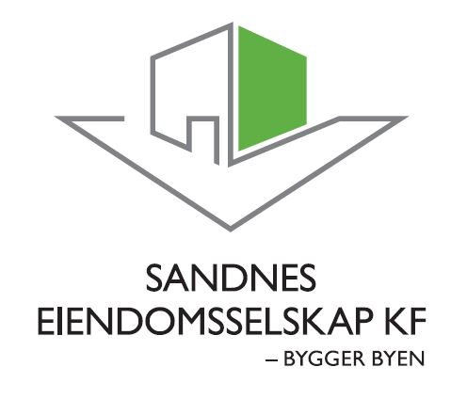

**STYREMØTE 25.10.2016**

**MØTEINNKALLING**

**OG SAKSPAPIRER**



**INNKALLING TIL STYREMØTE nr. 8 – 2016**

Sandnes Eiendomsselskap KF

**Dato:** 25.10.2016

**Sted:** Vågsgata 20, møterom «Ruten»

**Tid:** Kl. 08:00

Møtet avsluttes kl. 12:00.

**Styrerepresentanter:**

Endre Skjørestad Leder

Vidar B. Sørensen Nestleder

Arne Norheim

Sissel Vikse Falch

Wenche Ekholt Bjelland

**Kristine Norheim Meinkøhn**

**Rådmannens representant:**

Sidsel Haugen

**Styrets sekretær:**

Torbjørn Sterri

**Vararepresentanter:**

**Saksliste:**

Sak 132 – 16 Godkjenning av protokoll, styremøtet 28.09.2016

Sak 133 – 16 Økonomisk rapportering pr. september 2016

Sak 134 – 16 Status byggeprosjekt for oktober 2016

Sak 135 – 16 Rapportering av status tiltakspakke: «Tilskudd til vedlikehold og rehabilitering i kommuner» per oktober 2016

Sak 136 – 16 Ny hovedbrannstasjon, ambulansesentral og legevakt, status pr. oktober 2016

Sak 137 – 16 Nytt rådhus - statusrapport september 2016

Sak 138 – 16 K0-byggeprogram for pnr. 30002, ny K20-skole på Figgjo.

Sak 139 – 16 Byggeregnskap prosjekt pnr 35007– Sørbø II, ny barnehage med 5 avd.

Sak 140 – 16 Vatne driftsstasjon – Framtidig bruk

Forfall bes meldt på e-post til Gunn Nordås

[gunn.nordaas@sandnes.kommune.no](mailto:gunn.nordaas@sandnes.kommune.no)

Sandnes 18.10.2016

Endre Skjørestad

Styreleder